Дата проведения: 24.04.2020 г.
Дисциплина: Русский язык
Тема урока: Сложное предложение
Преподаватель: Колмакова В.В.

Теоретический материал занятия для изучения и конспектирования

Сложное предложение
Сложное предложение — это такое предложение, которое имеет в своём составе не менее двух предикативных частей, соединённых в одно целое по смыслу и интонации. Восходит солнце, и ложатся тени, шиповник раскрывает лепестки, и вздрагивают головы растений, и к солнцу продираются ростки.
Части сложного предложения могут соединяться
- интонацией: Звёзды понемногу скрывались, красноватая полоса на востоке становилась шире, белая пена волн покрывалась нежным розовым отливом.
- сочинительными союзами: Мартовское солнце светило ярко, и сквозь оконные стёкла падали на стол горячие лучи.
- подчинительными союзами: Я всегда считал, что свобода сильнее страха смерти.
Союзные сложные предложения по характеру союзов делятся на сложносочинённые (ССП) и сложноподчинённые (СПП).

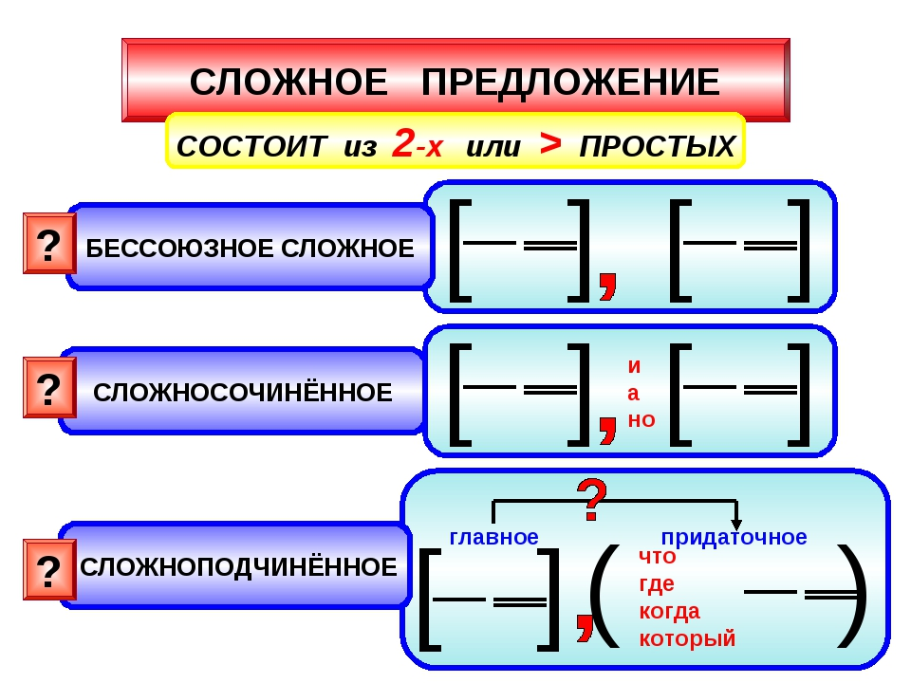

Сложносочинённые предложения
Сложное предложение, части которого равноправны по смыслу и связаны сочинительными союзами, называется сложносочинённым (ССП). Красный полумесяц уже и шёл за холм, и сторожившие его тучи тёмными пятнами лежали около звёзд.
Между частями ССП могут быть разные смысловые отношения:
- временные (последовательность или одновременность событий): Наступает лето, и жизнь меняется;
- противительные: Ложились сумерки, но огней нигде не было;
- разделительные (чередование, взаимоисключение): Уймись, или худо будет. То ли шелест колоса, трепет ветерка, то ли гладит волосы тёплая рука;
- причинно-следственные: В кассе не оказалось билетов, и нам пришлось отказаться от поездки;
- присоединительные: На улице стоял холодный ясный день, на сердце у неё тоже было светло.
Части сложносочинённых предложений с присоединительными отношениями нельзя назвать равноправными. Вторая (присоединяемая) часть предложения представляет собой добавочное сообщение, дополняет ту мысль, которая выражена в первой части. Присоединительное значение передается при помощи союзов да и, также, причем, (и) притом, (и) при этом. Вода была тепла, но не испорчена, и притом её было много.

Сложноподчинённые предложения
Сложноподчинённое предложение (СПП) — это сложное предложение, предикативные части которого соединены подчинительной связью при помощи подчинительных союзов или союзных слов. Это хорошо, когда жизнь оставляет место для мечты.
В сложноподчинённом предложении одна часть является главной, а другая — придаточной: Через окно я увидел, как большая серая птица села на ветку клена в саду. Я увидел что? как птица села.
Придаточная часть может пояснять все главное предложение в целом или один из его членов. Когда художник открыл портрет, я невольно рассмеялся от радости. Я рассмеялся когда? когда художник открыл портрет.
В сложноподчинённом предложении может быть не одна, а несколько придаточных частей, соединённых подчинительной связью с главным предложением.

По характеру взаимосвязи придаточных предложений с главным выделяют три типа сложноподчинённых предложений с несколькими придаточными:
- СПП с однородным соподчинением. Она знала, что девочки с опаской поглядывают на закрытую дверь комнаты, что чувствуют они себя связанно. Она знала что? что девочки поглядывают и чувствуют…
- СПП с неоднородным соподчинением. Когда мы встали, то нельзя было понять, который час. Нельзя было понять когда? когда мы встали. Нельзя было понять что? который час.
- СПП с последовательным подчинением. Надо было видеть, как берёза вспыхивала на солнце, когда его лучи пробивались, скользя и пестрея, сквозь частую сетку тонких веток… Видеть что? как береза вспыхивала когда? когда его лучи пробивались.

Бессоюзное сложное предложение
Бессоюзное сложное предложение (БСП) – это сложное предложение, части которого соединяются интонационно без помощи союзов и союзных слов. БСП часто встречаются в сказках, в художественной и разговорной речи, среди пословиц и поговорок.
В бессоюзных сложных предложениях средством связи предложений-частей БСП являются:
- интонация;
- порядок расположения предложений в составе БСП;
- соотношение вида и времени глаголов в предложениях.
Этим БСП отличаются от сложносочиненных и сложноподчиненных предложений, в которых данную роль выполняют союзы.
Бессоюзные предложения могут состоять из двух и более простых или сложных предложений, между которыми в зависимости от значения ставятся запятая, двоеточие, тире или точка с запятой.

Практическая часть занятия
Работа с учебником (Русский язык под редакцией Н.А. Герасименко, М., Издательский центр «Академия», 2017)
- Упр. 692 (письменно).
-Упр.694 (устно).
-Упр.693 письменно).
- Упр.698 (устно).

Домашнее задание
- §153(с. 320 -325) – выучить.
- Упр.699 (письменно).

